Министерство образования и науки РФ  
ФГБОУ ВО "Тверской государственный университет"  
Математический факультет  
Кафедра математического анализа  
Специальность "Компьютерная безопасность"

КУРСОВАЯ РАБОТА ПО ДИСЦИПЛИНЕ  
МАТЕМАТИЧЕСКИЙ АНАЛИЗ

**МНОГОМЕРНЫЙ ДЕЙСТВИТЕЛЬНЫЙ АНАЛИЗ**

Выполнила:  
 Федорова С.О.  
 курс 2, группа м-24

Проверил:  
 д.ф.-м.н., профессор,  
 Шеретов Ю.В.

Тверь 2016

**Содержание:**

1. Теоретические материалы
2. Уравнение касательной плоскости и нормали…………….…3
3. Экстремум функции двух переменных…………..............…..4-5
4. Двойной интеграл

3.1.Решение двойного интеграла в общем виде…………......6

3.2.Переход к полярным координатам в двойном интеграле…………………………………………………….…7-8

1. Тройной интеграл

4.1.Решение тройного интеграла в общем виде………..…..9

4.2. Замена переменных в тройном интеграле……………………………………………….……10-11

1. Криволинейный интеграл

5.1. Криволинейный интеграл первого рода………….………12

5.2. Криволинейный интеграл второго рода………………13-14

1. Поверхностный интеграл……………………………...……15-16
2. Задачи……………………………………………………………….17-28

**1.Уравнение касательной плоскости и нормали**

**Касательной плоскостью** к поверхности в ее точке M0 (точка касания) называется плоскость, содержащая в себе все касательные к кривым, проведенным на поверхности через эту точку.

**Нормалью** к поверхности называется прямая, перпендикулярная к касательной плоскости и проходящая через точку касания.

Если уравнение поверхности имеет вид

F(x,y,z)=0,

то уравнение касательной плоскости в точке M0(x0,y0,z0) есть

Fx′(x0,y0,z0)(x − x0) + Fy′(x0,y0,z0)(y − y0) + Fz′(x0,y0,z0)(z − z0) = 0.

Уравнение нормали



В случае задания поверхности в явной форме

z = f(x,y)

 уравнение касательной плоскости в точке M0(x0,y0,z0) имеет вид

z−z0=f′x(x0,y0)(x−x0)+f′y(x0,y0)(y−y0),

а уравнение нормали

**.**

**2. Экстремум функции двух переменных.**

Пусть функция z = f (x,y) определена в некоторой окрестности точки  (x0, y0). Говорят, что (x0, y0) – точка локального максимума, если для всех точек (x,y) некоторой окрестности точки (x0,y0) выполнено  неравенство f(x,y) < f(x0,y0).Если же для всех точек этой окрестности выполненоусловие f(x,y) > f(x0,y0), то точку (x0,y0) называют точкой  локального  минимума.

.

Если (x0,y0) – точка максимума, то значение функции f (x0,y0) в этой точке называют максимумом функции z = f (x,y).

Соответственно,  значение  функции  в  точке  минимума  именуют  минимумом  функции  z = f (x,y).

Минимумы  и  максимумы функции  объединяют  общим  термином  –экстремумы функции.

***Алгоритм исследования функции z = f(x,y) на экстремум***

1. Найти частные производные $\frac{∂z}{∂x}, \frac{∂z}{∂y}$. Составить и решить систему уравнений $\left\{\begin{aligned}\frac{∂z}{∂x}=0, \\ \frac{∂z}{∂y}=0\end{aligned}\right.$. Точки, которые удовлетворяют указанной системе, называют стационарными.
2. Найти $\frac{∂^{2}z}{{∂x}^{2}} , \frac{∂^{2}z}{{∂y}^{2}} , \frac{∂^{2}z}{∂x∂y}$ и вычислить значение

$∆ =\frac{∂^{2}z}{{∂x}^{2}}∙\frac{∂^{2}z}{{∂y}^{2}}-{\left(\frac{∂^{2}z}{∂x∂y}\right)}^{2}$ в каждой стационарной точке.

После этого использовать следующую схему:

1. Если $∆ >0$ и $\frac{∂^{2}z}{{∂x}^{2}}>0 \left(\text{или}\frac{∂^{2}z}{{∂y}^{2}}>0\right)$,то исследуемая точка является точкой минимума.
2. Если $∆ >0$ и $\frac{∂^{2}z}{{∂x}^{2}}<0 \left(\text{или}\frac{∂^{2}z}{{∂y}^{2}}<0\right)$,то исследуемая точка является точкой максимума.
3. Если $∆ <0$,то в рассматриваемой стационарной точке экстремума нет.
4. Если $∆=0$ и,то ничего определенного про наличие экстремума сказать нельзя; требуется дополнительное исследование.

**3. Двойной интеграл.**

**3.1.Решение двойного интеграла в общем случае.**

Двойной интеграл от функции двух переменных f(x,y) по области G обозначается

$$\iint_{\text{G}}{\text{f}\left(\text{x,y}\right)\text{dS= }}\iint_{\text{G}}{\text{f(x,y)dxdy}}$$

Для вычисления двойного интеграла, его нужно свести к повторному интегралу. Возможны два случая. Пусть область интегрирования G – элементарна относительно оси Oy (рис. 1). Тогда двойной интеграл по области G выражается через повторные интегралы по формуле:

$$\iint_{\text{G}}{\text{f}\left(\text{x,y}\right)\text{d}\text{xdy}\text{=}\int_{\text{a}}^{\text{b}}{\text{dx}}}\int_{{\text{φ}}_{\text{1}}\text{(x)}}^{{\text{φ}}_{\text{2}}\text{(x)}}{\text{f}\left(\text{x,y}\right)\text{dy}}$$

Если же область интегрирования G – элементарна относительно оси Ox (рис. 2), то двойной интеграл по области G выражается через повторные интегралы следующим образом:

$$\iint_{\text{G}}{\text{f}\left(\text{x}\text{,}\text{y}\right)\text{d}\text{xdy}\text{=}\int_{c}^{\text{d}}{\text{dy}}}\int_{{\text{ψ}}_{\text{1}}\text{(}\text{x}\text{)}}^{{\text{ψ}}_{\text{2}}\text{(}\text{x}\text{)}}{\text{f}\left(\text{x}\text{,}\text{y}\right)\text{dx}}$$

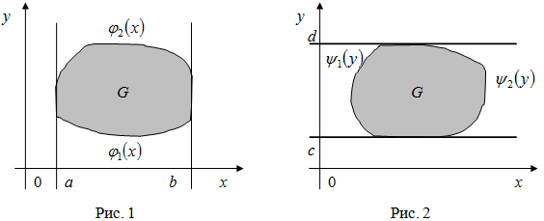

При решении задач иногда полезно разбить исходную область интегрирования на две или более областей и вычислять двойной интеграл в каждой области отдельно.

**3.2 Переход к полярным координатам в двойном интеграле.**

Допустим, что заданы зависимости старых координат от новых:



Тогда посчитаем якобиан перехода:



Если якобиан ℐ ≠ 0, то двойной интеграл преобразуется следующим видом:



Переход к полярным координатам осуществляется следующим образом:



Где якобиан такого преобразования имеет вид

$$\frac{∂\left(x,y\right)}{∂\left(r,θ\right)}=\left|\begin{aligned}\frac{∂x}{∂r}\frac{∂x}{∂θ} \\ \frac{∂y}{∂r}\frac{∂y}{∂θ}\end{aligned}\right|=\left|\begin{aligned}\frac{∂\left(rcosθ\right)}{∂r}\frac{∂\left(rcosθ\right)}{∂θ} \\ \frac{∂\left(rsinθ\right)}{∂r}\frac{∂\left(rsinθ\right)}{∂θ}\end{aligned}\right|=\left|\begin{aligned}cosθ -rsinθ \\ sinθ rcosθ\end{aligned}\right|=$$

$$=cosθ∙rcosθ-\left(-rsinθ\right)∙sinθ=r\cos^{2}θ+r\sin^{2}θ=r$$

Тогда интеграл примет вид:



Двойной интеграл в координатах 𝑟,𝜑 вычисляется также как и в координатах 𝑥, 𝑦, переходом к двухкратному, при этом внешний обычно берут по 𝜑. Если область 𝑆 описывается как







**4. Тройной интеграл**

**4.1** **Решение тройного интеграла в общем случае**

Пусть в пространстве 𝑂𝑥𝑦𝑧 задана ограниченная замкнутая область (объем) 𝑉, и пусть на области 𝑉 определена функция 𝑓 (𝑥, 𝑦, 𝑧)

Тогда тройной интеграл



физически будет представлять собой массу тела 𝑉 плотностью 𝜌 = 𝑓 𝑥, 𝑦, 𝑧 . Геометрически такой интеграл представляет собой объем тела 𝑉, если 𝑓 𝑥, 𝑦, 𝑧 = 1.

Чтобы посчитать такой интеграл, необходимо свести его к повторному:



Будем называть ограниченную замкнутую область 𝑉 простой (правильной), если:

1) проекция этой области 𝑉 на какую-либо координатную плоскость – простая плоская область 𝐷.

2) любая прямая, перпендикулярная плоской области и проходящая через внутреннюю точку области 𝑉, пересекает границу области 𝑉 в двух точках.

𝑉 = {(𝑥, 𝑦, 𝑧) ∈ ℝ3 : (𝑥, 𝑦) ∈ 𝐷, 𝜓1 (𝑥, 𝑦) ≤ 𝑧 ≤ 𝜓2 (𝑥, 𝑦 )}

𝜓1( 𝑥, 𝑦) – поверхность, ограничивающая область 𝑉 снизу.

𝜓2( 𝑥, 𝑦) – поверхность, ограничивающая область 𝑉 сверху.

**4.2. Замена переменных в тройном интеграле.**

Теорема. Пусть с помощью непрерывных функций x = x(u, v, w),

y = y(u, v, w), z =z(u, v, w) имеющих непрерывные частные производные установлено взаимно однозначное соответствие пространственно односвязных ограниченных, замкнутых областей Dxyz , D u,v,w с кусочно-гладкой границей. Тогда



- якобиан.

**Цилиндрическая система координат.**

Вводятся цилиндрические координаты ϕ, ρ, h. ,, z = h

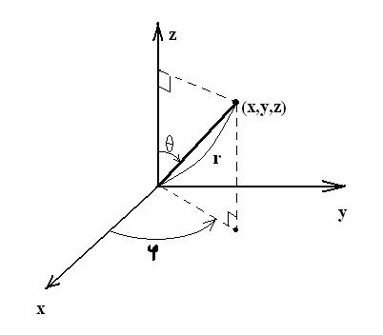Вычислим якобиан:



**Сферическая система координат**

Сферические координаты θ, ϕ,r.



Вычислим якобиан:



**5. Криволинейный интеграл.**

**5.1.Криволинейный интеграл первого рода.**

Пусть кривая C описывается векторной функцией r = r(s), 0≤ s ≤ S, где переменная s представляет собой длину дуги кривой (рисунок 1).   
Если на кривой C определена скалярная функция F, то

|  |  |  |
| --- | --- | --- |
| *http://www.math24.ru/images/lnint1.jpg* |  | *http://www.math24.ru/images/lnint2.jpg* |
| *Рис.1* |  | *Рис.2* |

## 5.2.Криволинейный интеграл второго рода

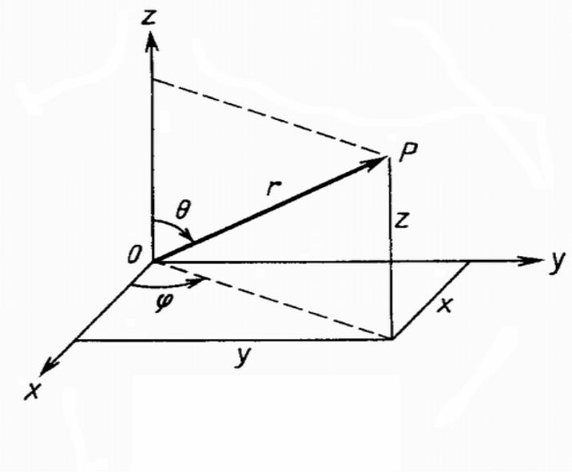Пусть в каждой точке некоторой дуги AB плоской кривой L  определена функция P(x,y)  двух независимых переменных.

Точками A0 =A, A1, A2,…, An = B  разобьем указанную дугу на n частных дуг, на каждой из которых выберем произвольную точку Mi(xi,yi). Значения функции P(x,y)   в выбранных точках P(xi, yi) -  умножим на величину

$$∆x_{i}=x_{i+1}-x_{i },$$

которая является проекцией частной дуги AiAi+1 на ось абсцисс: $\text{P}\text{(}\text{x}\text{i}\text{, }\text{y}\text{i}\text{)∆}{\text{x}}_{\text{i}}$ . Если функция P(x,y)   непрерывна во всех точках дуги AB, то существует предел суммы всех построенных произведений

$$\sum_{\text{i=0}}^{\text{n-1}}{\text{P(x}\text{i}\text{, y}\text{i}\text{)}}\text{∆}{\text{x}}_{\text{i}}\text{при}\text{ ∆}{\text{x}}_{\text{i}}\text{→0:}\underset{\text{∆}{\text{x}}_{\text{i}}\text{→0}}{\text{lim}}{\sum_{\text{i=0}}^{\text{n-1}}{\text{P(x}\text{i}\text{, y}\text{i}\text{)}}\text{∆}{\text{x}}_{\text{i}}}\text{. }\text{Этот предел не зависит ни }$$

$$\text{от способа разбиения дуги АВ на частные дуги, ни от выбора точек}{\text{M}}_{\text{i}}\text{ на них. }$$

$$\text{Предел }\underset{\text{∆}{\text{x}}_{\text{i}}\text{→0}}{\text{lim}}{\sum_{\text{i}\text{=0}}^{\text{n}\text{-1}}{\text{P}\text{(}\text{x}\text{i}\text{, }\text{y}\text{i}\text{)}}\text{∆}{\text{x}}_{\text{i}}}\text{называется} \text{криволинейным интегралом второго}$$

$$\text{рода} \text{от функции }\text{P}\left(\text{x}\text{,}\text{y}\right)\text{ подуге АВ и обозначается }$$

$$\int_{(АВ)}{P\left(x,y\right)}dx= \underset{\text{∆}{\text{x}}_{\text{i}}\text{→0}}{\text{lim}}{\sum_{\text{i=0}}^{\text{n-1}}{\text{P(x}\text{i}\text{, y}\text{i}\text{)}}\text{∆}{\text{x}}_{\text{i}}}$$

Если значения функции $\text{P}\left(\text{x}\text{,}\text{y}\right)$  в точке  Mi(xi,yi). – ,то есть на проекцию элементарной дуги AiAi+1 на ось ординат, то получим произведение $\text{P}\text{(}\text{x}\text{i}\text{, }\text{y}\text{i}\text{)∆}y_{\text{i}}$ .

Предел суммы таких произведений при условии, что все $\text{∆}y_{\text{i}}$  стремятся к нулю, называется **криволинейным интегралом 2 рода**:

$$\int_{(АВ)}{P\left(x,y\right)}dy= \underset{\text{∆}y_{\text{i}}\text{→0}}{\text{lim}}{\sum_{\text{i=0}}^{\text{n-1}}{\text{P(x}\text{i}\text{, y}\text{i}\text{)}}\text{∆}y_{\text{i}}}$$

В случае, когда на дуге AB заданы две непрерывные функции P(x,y) и Q(x,y), то можно рассматривать криволинейные интегралы

$$\int_{(АВ)}{P\left(x,y\right)}dx и\int_{(АВ)}{Q\left(x,y\right)}dy$$

$$\text{Сумму указанных интегралов}\int_{\text{(АВ)}}{\text{P}\left(\text{x}\text{,}\text{y}\right)}\text{dx}\text{+}\int_{\text{(АВ)}}{\text{Q}\left(\text{x}\text{,}\text{y}\right)}\text{dy}\text{ будем называть }$$

**криволинейным интегралом второго рода** при условии, что оба интеграла  вычисляются по одному и тому же направлению.

**6.Поверхностный интеграл второго рода.**

Поверхностный интеграл второго рода от векторного поля F по ориентированной поверхности S (или поток векторного поля F через поверхность S) может быть записан в одной из следующих форм:

* Если поверхность S ориентирована внешней нормалью, то

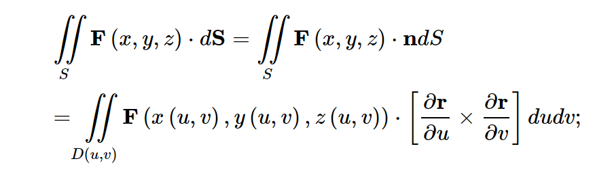

* Если поверхность S ориентирована внутренней нормалью, то

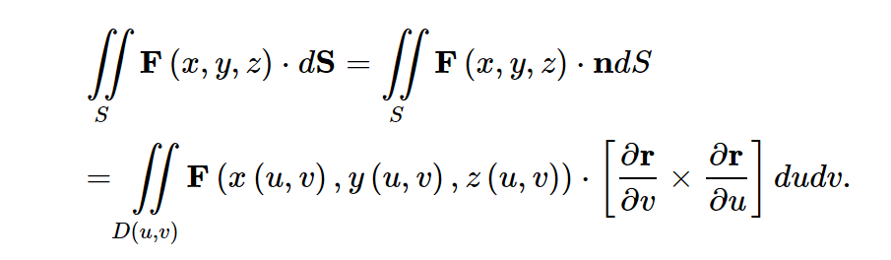

Величина dS = ndS называется векторным элементом поверхности. Точка обозначает скалярное произведение соответствующих векторов. Частные производные, входящие в последние формулы, вычисляются следующим образом:

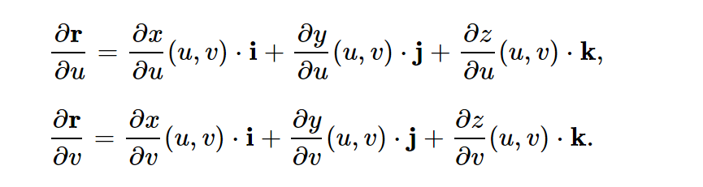

Если поверхность S задана явно в виде уравнения z = z(x, y), где z(x, y) − дифференцируемая функция в области D(x, y), то поверхностный интеграл второго рода от векторного поля F по поверхности S записывается в одной из следующих форм:

* Если поверхность S ориентирована внешней нормалью (k-компонент вектора нормали является положительным), то

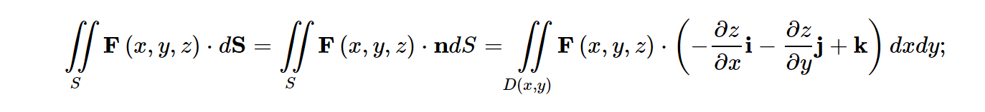

* Если поверхность S ориентирована внутренней нормалью (k-компонент вектора нормали является отрицательным), то

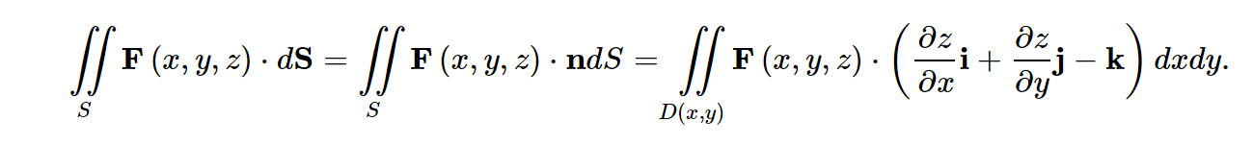

Поверхностный интеграл второго рода можно записать также в координатной форме. Пусть P(x, y ,z), Q(x, y, z), R(x, y, z) являются компонентами векторного поля F. Введем cosα, cosβ, cosγ − направляющие косинусы внешней нормали n к поверхности S. Тогда скалярное произведение F⋅n равно

*F⋅ n = F(P (x,y,z), Q (x,y,z), R (x,y,z))⋅ n (cosα, cosβ, cosγ) =*

*=Pcosα + Qcosβ +Rcosγ.*

Следовательно, поверхностный интеграл можно записать в виде

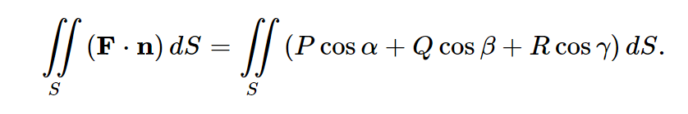

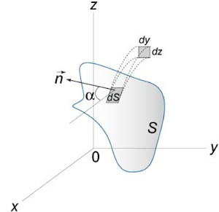

Поскольку cosα⋅dS = dydz (на рисунке), и, аналогично,  cosβ ⋅ dS=dzdx,

cosγ⋅dS = dxdy, получаем следующую формулу для вычисления поверхностного интеграла II рода:

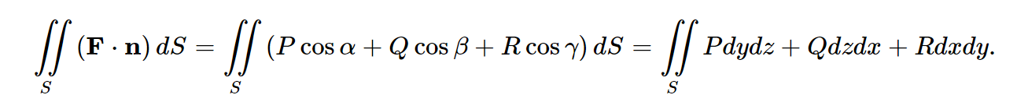

**Задача 1. Выписать уравнение нормали к графику функции**



**в точке (x0,y0,z0) = (1, 1, 4). Определить точку пересечения нормали с плоскостью z = 0.**

Проверим принадлежит ли точка (x0,y0,z0) = (1, 1, 4) данной функции:

4 = 4 - верно

Точка принадлежит функции.  
Поверхность задана явным уравнением z = f(x, y) следовательно, вектор нормали имеет вид: 

 

Получили вектор нормали равный : 

Запишем уравнение нормали:  
 

 т.к z = 0 

Получаем : x=9, y=17.

**Ответ: 1)-**уравнение нормали **2)** (9,17,0)-точка пересечения нормали с плоскостью z = 0.

**Задача 2.** Найти угол между градиентами функции



в точках (x1,y1,z1) = (1,1,0) и (x2,y2,z2) = (0,1,1).

** **

В точке (x1,y1,z1) = (1,1,0) 

В точке (x2,y2,z2) = (0,1,1) 





**Ответ: **

**Задача 3.** Найти производную функции в точке (x0, y0) = (1, 1) в направлении биссектрисы четвертого координатного угла.

y

x

**  **

 в точке (x0, y0) = (1, 1) 

  в точке (x0, y0) = (1, 1) 

Производная функции в данной точке по направлению вектора $\vec{l}$ определяется по следующей формуле:



**Ответ:** Производная функции в данной точке равно 0.

**Задача 4. Исследовать на локальный экстремум функцию**





** **



**-** стационарная точка

Найдем теперь частные производные второго порядка:

$$Так как∆ >0 и \frac{∂^{2}u}{{∂x}^{2}}>0, то точка\left(\frac{16}{35};-\frac{39}{35}\right)есть точка локального$$

$$минимума функции u$$

**  **





**Ответ: -** точка локального минимума**;** 

**Задача 5.** Вычислить двойной интеграл  
, где V = {(x,y) : x ≥ 0, x2 ≤y≤x}.

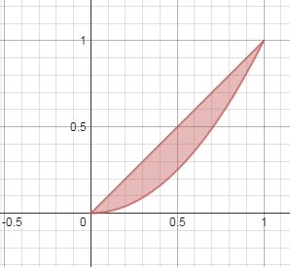



**Ответ**: 

**Задача 6.** Переходя к полярным координатам, вычислить двойной интеграл



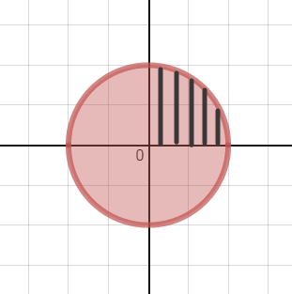 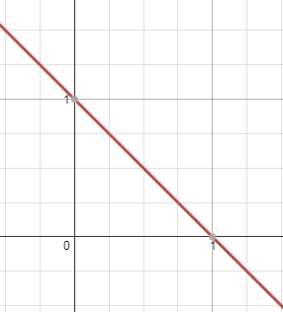

V

V*











**Ответ:** .

**Задача 7.**  Вычислить тройной интеграл



по множеству V, ограниченному поверхностями x = 0, y = 0, z = 0,

x + y + z = 3.

z

V

3

y

3

3

x



z

G

1

1

1

x

y



 



**Ответ:** 

**Задача 8.** Вычислить тройной интеграл





z

y

x



  
 **Ответ:** 

**Задача 9.** Вычислить криволинейный интеграл первого рода



по ломаной Г с вершинами О = (0,0), А = (1,1) и В = (1,2).

у

В

А

2

1

1

0

х







**Ответ:** 

**Задача 10.** Вычислить криволинейный интеграл второго рода



по ломаной Г с вершинами О = (0,0), А = (1,1), В = (1,2), ориентированной в направлении от точки О к точке В.

y

B

2

А

1

0

1

х







**Ответ**: 

**Задача 11.** Найти площадь поверхности

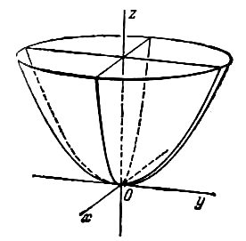

 





**Ответ:**

**Задача 12.** Вычислить поверхностный интеграл второго рода

$$\iint_{\text{Σ}}{\left(\text{z}\text{+}\text{y}\right)\text{dxdy}}$$

по верхней стороне поверхности $\text{Σ=}\left\{\left(\text{x,y,z}\right)\right.\text{:} \text{x} \text{+} \text{y} \text{+} \text{z=1, x} \text{≥} \text{0, }$

$\text{y} \text{≥} \text{0,} \text{z} \text{≥} \text{0}\text{ \}}$

у

х

1

1

z

1

z = 1- x - y



**Ответ: **